**Муниципальное бюджетное дошкольное образовательное учреждение детский сад №67 «Аистёнок»**

**Старооскольского городского округа**

**Консультация на тему: «Воспитание навыков пожарной безопасности**

**у детей с РАС»**

**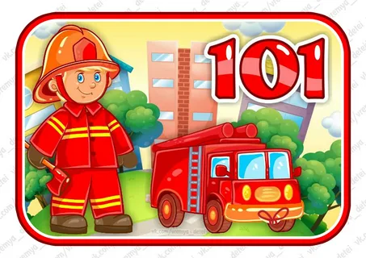**

**Подготовила: Данилова Е.Н.,**

**воспитатель**

**2024**

Пожар – это, стихийное бедствие, от которого убежать невозможно. Наши дети не имеют понятия, что необходимо делать, если случилась беда. У всех людей, в том числе и маленьких, есть природный страх перед огнем.

Зачастую взрослые сами нарушают правила по пожарной безопасности. Остаются без комментариев тлеющая сигарета, зажженная спичка, конфорка газовой плиты, не потушенный костер. Все они часть нашего быта. Необходимо помнить, что любой из этих источников способен воспламенить горючий материал, а дети, оставленные без присмотра взрослых, зачастую сами не подозревают, что обычные вещи таят в себе опасность.

В среднем ежегодно происходит до 5 тыс. пожаров, в огне гибнет около 250 человек. По причине детской шалости с огнем происходит до 150 пожаров. В огне погибает от 15 до 20 детей.

Почему это происходит? Ответ прост – в недостаточном обучении наших с Вами детей правилам пожарной безопасности. Ведь обучение этот расширение знаний, знакомство с основными причинами возникновение пожаров, привитие элементарных навыков осторожного обращения с огнем и умение правильно действовать в случае возникновения пожара. Помочь им в этом обязаны мы, взрослые.

Родителям детей с РАС необходимо уделить этому вопросу особое внимание.

У детей с РАС отсутствует защитная психологическая реакция на экстремальные ситуации. Их непосредственность, любопытство часто ставит их перед реальной опасностью возникновению пожара. Родителям необходимо создать безопасные условия для того, чтобы уберечь детей с ограниченными возможностями от возможной трагедии и сформировать у них культуру безопасного поведения.

Одной из сильных сторон детей с РАС является визуальное восприятие, поэтому для того чтобы наиболее эффективно прошел этап понимания о пожарной безопасности для родителей и педагогов рекомендуется использовать «Визуальные правила о пожарной безопасности» в виде запрещающих карточек. Данные карточки рекомендовано наклеить рядом с приборами, наиболее опасными для ребенка. Ежедневно обращая внимание ребенка на картинки, родители смогут сформировать понимание правил пожарной безопасности.

**Уважаемые родители!**

Запомните самое главное правило не только при пожаре, но и при любой другой опасности: **НЕ ПОДДАВАЙТЕСЬ ПАНИКЕ И НЕ ТЕРЯЙТЕ САМООБЛАДАНИЕ.**

**При пожаре звонить в службу спасения по телефону «101»**

**«Визуальные правила о пожарной безопасности»**

|  |
| --- |
| C:\Users\lenovo\Desktop\1232.970.jpg C:\Users\lenovo\Desktop\25413_2.jpg C:\Users\lenovo\Desktop\костер 1.jpg      C:\Users\lenovo\Desktop\свечка 33333.jpg |